**BAB IV**

**IMPLEMENTASI**

**4.1 Implementasi**

Langkah implementasi meruapakan hal terpenting yang harus dilaksanakan guna mendapatkan hasil yang maksimal dari software yang sedang berjalan.

Implementasi software ini diaplikasikan sebagai aplikasi yang dapat diakses oleh karyawan untuk melakukan pengisian presensi pada PT. XYZ.

**4.1.1 Lingkungan Implementasi**

Lingkungan implementasi aplikasi ini menggunakan perangkat lunak dan perangkat keras pendukung. Sehingga perancangan sistem ini dapat digunakan dengan baik. Perangkat lunak yang digunakan bersifat minimum, yang meliputi lingkungan :

**4.1.1.1 Perangkat Lunak**

Kebutuhan perangkat lunak standar yang digunakan dalam sistem ini antara lain :

**Tabel 4.1 Kebutuhan Perangkat Lunak *Komputer***

|  |  |  |
| --- | --- | --- |
| No. | Jenis | Keterangan |
| 1. | Sistem Operasi | Windows 10 Home 64-Bit |
| 2. | Bahasa Pemrograman | JavaScript |
| 3. | Database | MySQL |
| 4. | Web Framework | Boostrap 4.0.0-beta |

**Tabel 4.2 Kebutuhan Perangkat Lunak *Smartphone***

|  |  |  |
| --- | --- | --- |
| No. | Jenis | Keterangan |
| 1. | Sistem Operasi | *Min Android* 4.2.2 Jelly Bean |
| 2. | Bahasa Pemrograman | XML |
| 3. | Database | MySQL |
| 4. | Fitur | Hotspot/Tethering , GPS , Bluetooth , Flash |

**4.1.1.2 Perangkat Keras**

Kebuthan perangkat keras standar yang digunakan dalam sistem ini antara lain :

**Tabel 4.3 Kebutuhan Perangkat Keras *Komputer***

|  |  |  |
| --- | --- | --- |
| No. | Jenis | Keterangan |
| 1. | Processor | Intel® core™i3 -5005U |
| 2. | Memory | 4 GB |
| 3. | Monitor | LCD 14,0 Inch |
| 4. | Mouse dan keyboard | Standar |

**Tabel 4.4 Kebutuhan Perangkat Keras *Smartphone***

|  |  |  |
| --- | --- | --- |
| No. | Jenis | Keterangan |
| 1. | *Storage* | 4 GB |
| 2. | *RAM* | 1 GB |
| 3. | Ukuran | 121.2 x 62.7 x 9.8 mm (3G) / 121.2 x 62.7 x 10 mm (LTE) |
| 4. | Kamera | 5 MP |

**4.2 Tampilan Antarmuka**

**4.2.1 Halaman Utama**

Halaman ini merupakan halaman untuk masuk ke menu login atau register bila tidak memilik akun.

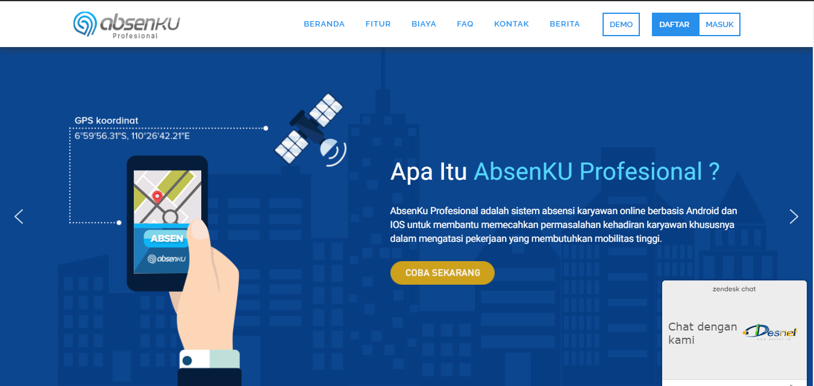

*Gambar 4.1 Halaman Utama*

Halaman ini terdapat *header* dengan beberapa *link* yang berupa kata untuk memberikan petunjuk kepada pengguna jika menginginkan informasi mengenai aplikasi AbsenKU lebih *detail,* adapun pada bagian sebelah kanan atas, itu terdapat 3 buah *button* yang mempunyai fungsi tersendiri, misalnya pada *button* ‘Demo’ yang berguna untuk pengenalan aplikasi bagi pengguna untuk cara pemakaiannya sedangkan *button ‘*Daftar’ dan ‘Masuk’ berguna untuk berpindah pada halaman *login* ataupun *register* bila tidak memiliki akun pada sistem AbsenKU Profesional. Bagian informasi berwarna biru merupakan *slidebar* yang berisi penjelasan dan kelebihan aplikasi tersebut, serta promo yang terdapat pada sistem AbsenKU Profesional itu sendiri.

**4.2.2 Halaman *Login* Karyawan**

Halaman ini merupakan halaman untuk masuk pada *dashboard* karyawan dengan memasukan *username* dan *password*.

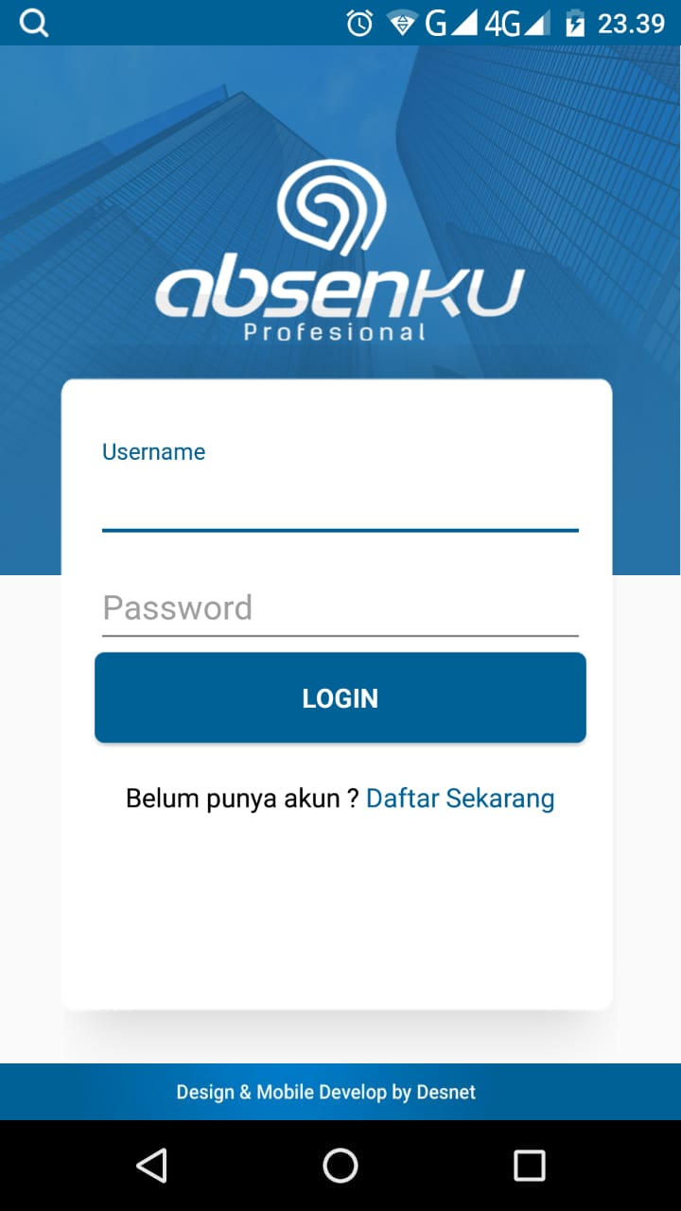

*Gambar 4.2 Halaman Login Karyawan*

Halaman ini terdapat 2 buah *textbox* yang berguna untuk mengisikan *username* dan *password* untuk mengakses *dashboard* utama karyawan, selain itu terdapat *link* berupa kata yang berguna untuk mendaftarkan akun jika belum memiliki akses untuk masuk atau belum terdaftar. Adapun terdapat 1 buah *button* yang berguna untuk melakukan proses *login*, dengan melakukan klik pada *button* tersebut, maka proses validasi *username* dan *password* pun dilakukan pada sistem dan akan dilakukan pencarian pada *database* mengenai data yang diinputkan, jika *valid* maka akan dilanjutkan pada halaman *dashboard*.

**4.2.3 Halaman *Login* Admin Bagian Karyawan**

Halaman ini merupakan halaman untuk masuk pada *dashboard* admin bagian karyawan dengan memasukkan *username* dan *password*.

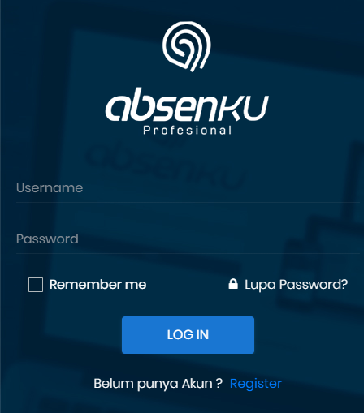

*Gambar 4.3 Halaman Login Admin Bagian Karyawan*.

Halaman ini terdapat 2 buah *textbox* yang berguna untuk mengisikan *username* dan *password* untuk mengakses *dashboard* utama admin bagian karyawan, selain itu terdapat *link* berupa kata yang berguna untuk merubah *password* jika lupa *password* namun sudah terdaftar pada sistem absenKU Profesional. Bagian selanjutnya, terdapat *checkbox* yang berguna untuk menyimpan informasi *username* dan *password*, sehingga pada saat melakukan *login* *username* dan *password* sudah terisi otomatis. Selanjutnya terdapat *button* yang berguna untuk melakukan proses *login*, dengan melakukan klik pada *button* tersebut, maka proses validasi *username* dan *password* pun dilakukan pada sistem dan akan dilakukan pencarian pada *database* mengenai data yang diinputkan , jika *valid* maka akan dilanjutkan pada halaman *dashboard*.

**4.2.4 Halaman *Dashboard* Karyawan**

Halaman ini menampilkan seperti menu abseni, Berita & Pengumuman, Tanya Jawab, dan Informasi gaji.

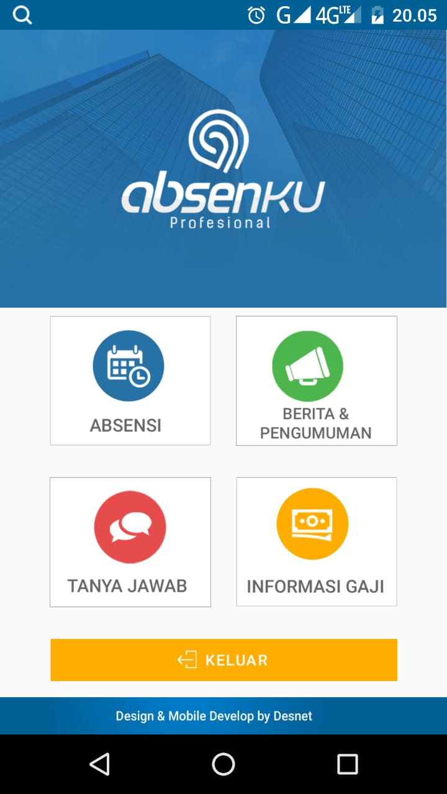

*Gambar 4.4 Halaman Dashboard Karyawan*.

Pada halaman ini terdapat 4 buah *image button* yang mana memiliki fungsinya masing-masing. Dalam analisis ini yang menjadi pembahasan yakni pada *image button* Absensi berguna untuk melakukan pengisian presensi apabila di klik akan di pindahkan pada halaman opsi kegiatan yang harus di input. Lalu untuk *image button* Berita & Pengumuman berisi mengenai informasi kegiatan yang berlingkup pada perusahaan tersebut. Selanjutnya *image button* Tanya Jawab yang berisi mengenai interaksi karyawan untuk menanyakan persoalan yang ada atau mengenai informasi sedangkan untuk *image button* Informasi Gaji berisi informasi pendapatan karyawan selama periode tertentu. Adapun *button* Keluar yang mana jika melakukan aksi pada *button* ini, maka akan dialihkan pada halaman utama aplikasi dan melakukan proses *login* ulang.

**4.2.5 Halaman Karyawan Melakukan Presensi**

Halaman ini merupakan halaman untuk memulai proses melakukan pengisian presensi dengan jadwal ketentuan dari perusahaan.

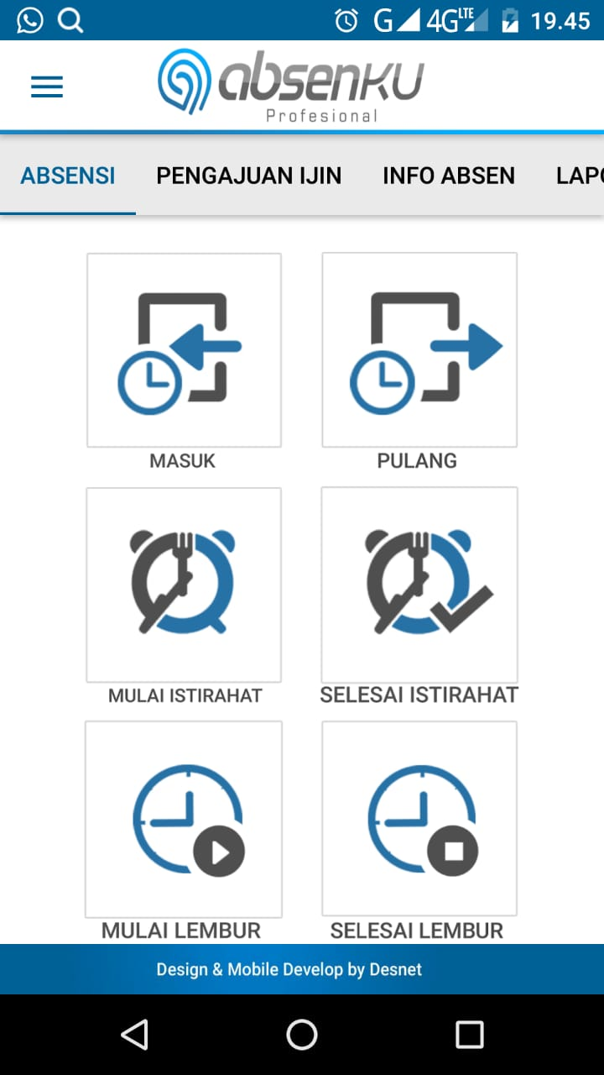

*Gambar 4.5 Halaman Karyawan Melakukan Presensi*.

Pada halaman ini terdapat 6 buah *image button* yang terdiri dari masuk, mulai istirahat, selesai istirahat, pulang, mulai lembur dan selesai lembur. Masing -masing *image button* jika diklik maka akan dialihkan pada tampilan inputan presensi serta sistem akan memberikan pesan dari *database* untuk mengaktifkan *mode gps* agar *tracking* lokasi karyawan bisa terhubung dengan lokasi kantor yang sudah terdaftar sebelumnya pada sistem absenKU Profesional. Melakukan presensi ini berdasarkan ketentuan jadwal perusahaan yang sudah di *setting* dengan sistem apabila melakukannya secara acak, sistem akan memberikan pesan agar proses yang dilakukan harus berurut. Adapun 1 *button* laporan aktivitas jika dilakukan aksi proses yang dilakukan sama seperti pada *image button*.

**4.2.6 Halaman *Dashboard* Admin Bagian Karyawan**

Halaman ini menampilkan menu-menu yang ada pada tampilan *dashboard* admin bagian karyawan untuk melakukan pengolahaan.

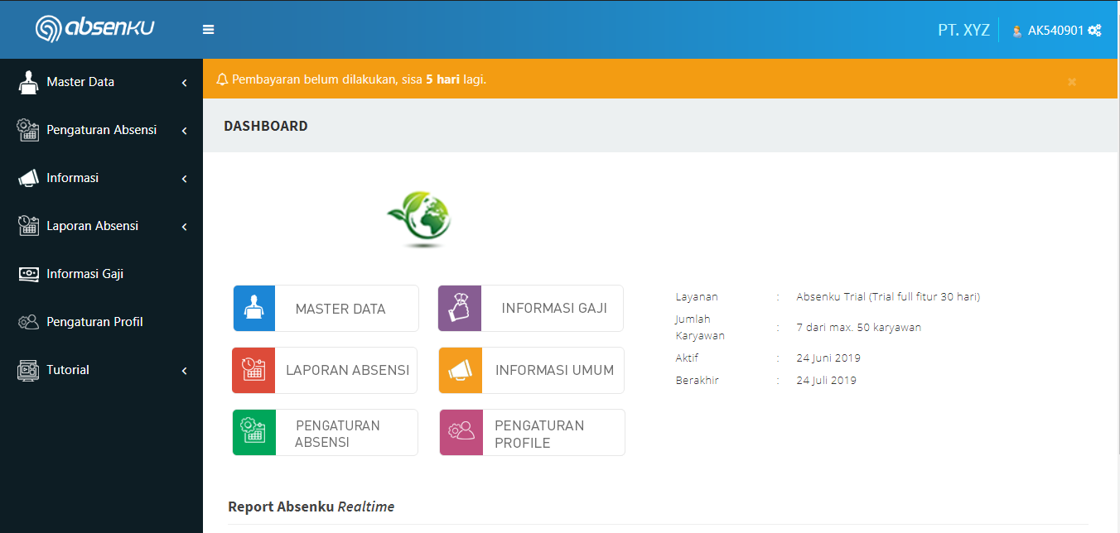

*Gambar 4.6 Halaman Dashboard Admin Bagian Karyawan.*

Pada halaman ini terdapat menu seperti master data, pengaturan absensi, informasi, laporan absensi, informasi gaji, pengaturan profil, dan tutorial. Dalam analisis ini yang menjadi bagian pembahasan yakni pada menu master data, apabila diklik maka akan muncul opsi yang terdiri dari data lokasi kantor dan data karyawan, lau menu selanjutnya adalah menu laporan abseni apabila dklik maka aka muncul opsi absensi perkaryawan yang berisi mengenai perekapan data presensi sesuai periode yang dibutuhkan.

**4.2.7 Halaman Kelola Data Lokasi Kantor**

Halaman ini merupakan opsi dari menu master data yang dimana pengolahan data ini dilakukan oleh admin bagian karyawan untuk mengelola data lokasi kantor pada sistem absenKU Profesional.

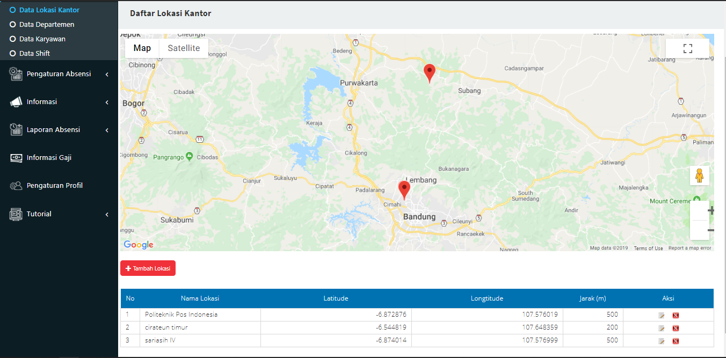

*Gambar 4.7 Halaman Kelola Data Lokasi Kantor*.

Pada halaman ini terdapat 1 *button* yaitu tambah data apabila dilakukan aksi maka akan dialihkan pada *form* tambah lokasi kantor yang terdiri 4 *textbox* dan 1 *button*. 4 *textbox* diantaranya nama lokasi, latitude, longitude dan jarak serta 1 *button* simpan, jika selesai penginputan dan disimpan maka sistem akan menampilkan data tersebut pada halaman daftar lokasi kantor. Adapun 2 *button* diantara *edit* yang berguna untuk memperbarui data yang sudah ada dan *delete* berguna pada saat data tidak digunakan lagi.

**4.2.8 Halaman Kelola Data Mendaftarkan Akun Karyawan**

Halaman ini merupakan opsi dari menu master data yang dimana pengolahan data ini dilakukan oleh admin bagian karyawan mengelola data karyawan pada sistem absenKU Profesional.

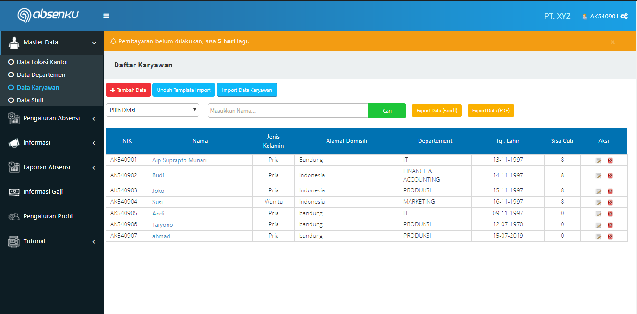

*Gambar 4.8 Halaman Kelola Mendaftarkan Akun Karyawan*.

Halaman ini memiliki 6 *button* yang memiliki fungsi masing-masing diantaranya *button* tambah data jika dilakukan aksi akan dialihkan pada halaman tambah data karyawan, kemudian pengiputan data karyawan pada *textbox* yang ada dan menyimpannya, sistem akan menampilkan data yang sudah tersimpan pada halaman daftar karyawan. Adapun data tersebut bisa perbarui dengan melakukan aksi pada *button edit* sedangkan untuk melakukan penghapusan data langsung menggunakan aksi *button delete*.

**4.2.9 Halaman Kelola Data Rekap Presensi**

Halaman ini merupakan opsi dari menu laporan absensi yang dimana pengolahan data ini dilakukan oleh admin bagian karyawan mengelola data absensi per karyawan pada sistem absenKU Profesional.

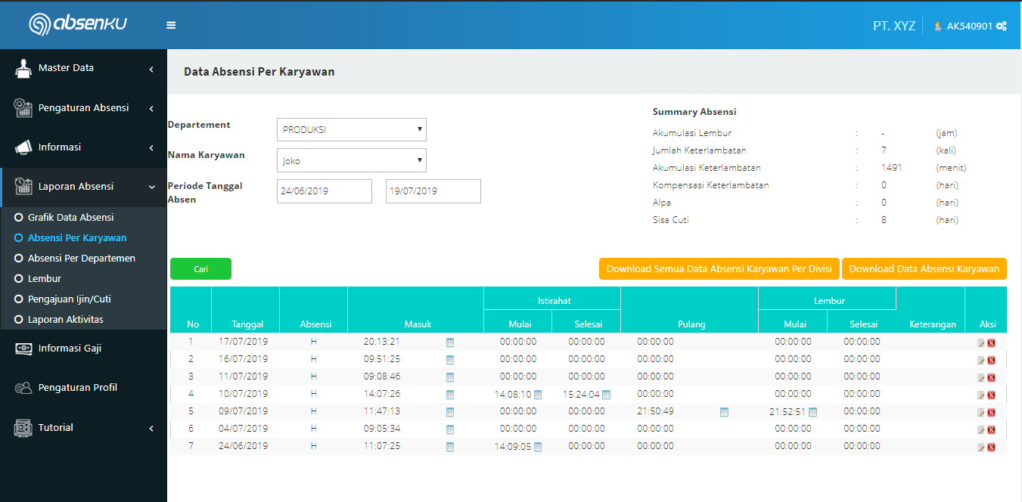

Gambar 4.9 Halaman Kelola Data Rekap Presensi

Pada halaman ini terdapat 2 *listbox* untuk pemilihan *departement* dan nama karyawan serta 1 *spinbox* untuk periode tanggal absen kemudian klik *button* cari untuk menampilkan data yang sebelumnya dipilih pada *lisbox*. Setelah data tampil pada halaman data absensi per karyawan, data tersebut bisa perbarui dengan melakukan aksi pada *button edit* sedangkan untuk melakukan penghapusan data langsung menggunakan aksi *button delete.* Adapun 2 *button* yang berguna untuk mengunduh data absensi menjadi rekap yang berbentuk *xls* dengan mengklik button *download* semua data absensi per karyawan per divisi atau *download* data absensi karyawan.